uSet 4 Осин М.Н.89164763279 miosin@yandex.ru

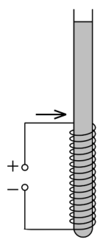
1 Рассмотрим сетку, изготовленную из плоской сверхпроводящей плёнки которую путем сверления в ней большого количества маленьких отверстий превратили в сетку. Первоначально сетка находится в несверхпроводящем состоянии. Магнитный диполь с магнитным моментом m расположен на расстоянии a от сетка. Диполь ориентирован перпендикулярно по направлению к сетке. Затем сетку охлаждают, и она становится сверхпроводящей. Диполь перемещают перпендикулярно поверхности сетки до тех пор, пока новое расстояние до неё не станет равным b. Найдите силу взаимодействия между сеткой и диполем. Шаг отверстий в сетке гораздо меньше размеров a и b, а линейный размер плёнки гораздо больше a и b.
2 Соленоид длиной = 20 см намотан на вертикальную цилиндрическую трубку, сделанную из стекла и наполненную водой. Соленоид теплоизолирован от воды. Уровень воды приблизительно на 20 см выше верхнего конца соленоида, диаметр трубки 1 см, число витков обмотки N = 6000. Атмосферное давление p₀ = 101 кПа, температура воды 293 K. Магнитная восприимчивость воды $χ≡μ_{r} - 1 = -9,04 × {10}^{-6}$. Ток в соленоиде медленно возрастает, пока вода внутри обмотки не начинает кипеть. При какой силе тока это происходит?
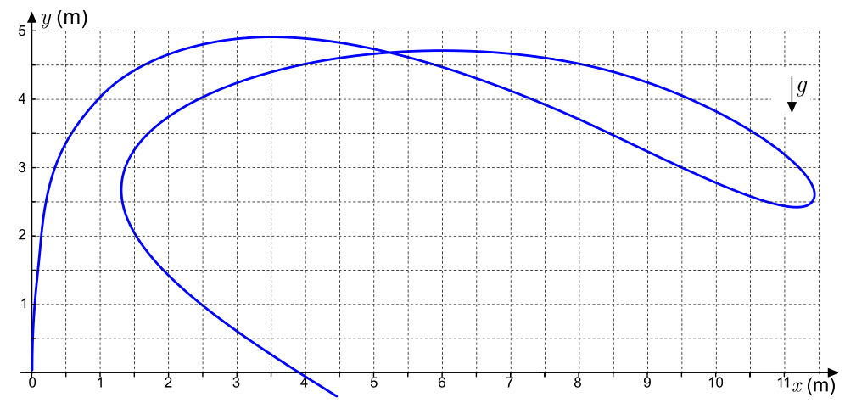3 Струя воды истекает из сопла шланга с неизвестной постоянной скоростью $v$. Ребенок играет со шлангом, вращая его произвольным образом в фиксированной вертикальной плоскости $x, y$. Сопло удерживается в точке $x = y = 0 м$, а угол между осью сопла и горизонтом никогда не бывает меньше, чем $45°$. Форма струи в конкретный момент времени показана на рисунке ниже. Используя этот рисунок, определите скорость истечения струи.

4 Максимально заряженная шарообразная частица (r₀=10 мкм) находится в газе, молекулы которого обладают дипольным моментом Р₀=10⁻²⁹ Кл⋅м при температуре Т=10³ К. Найти относительное изменение плотности газа у частицы, если пробой наступает при Еmax=10⁴ В/см.
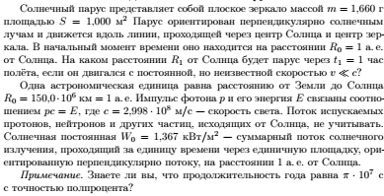
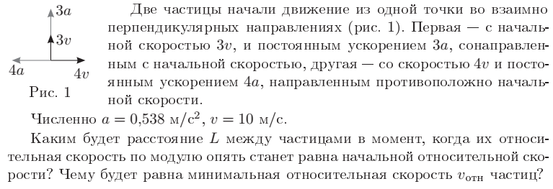
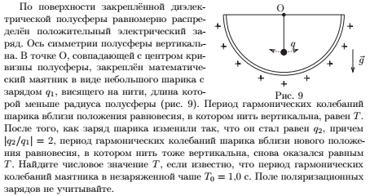
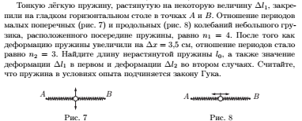
1

Модель морского МГД двигателя, установленного на катере представляет собой прямоугольный канал (a = 1 м, b = 10 см, l = 2 м). К хорошо проводящим плоскостям bl приложено напряжение E = 100 В. Электрический ток течет вдоль сторон a. Магнитное поле B = 1 Тл пронизывает канал перпендикулярно плоскостям al. При движении катера с таким двигателем с постоянной скоростью V измерена скорость вытекающей относительно катера воды u = 10 м/с. Проводимость морской воды λ = 10² 1/(Ом⋅м). Найти скорость движения катера, силу сопротивления, полезную мощность, КПД и увеличение температуры воды.
